Programma afscheidssymposium Dick Bekedam

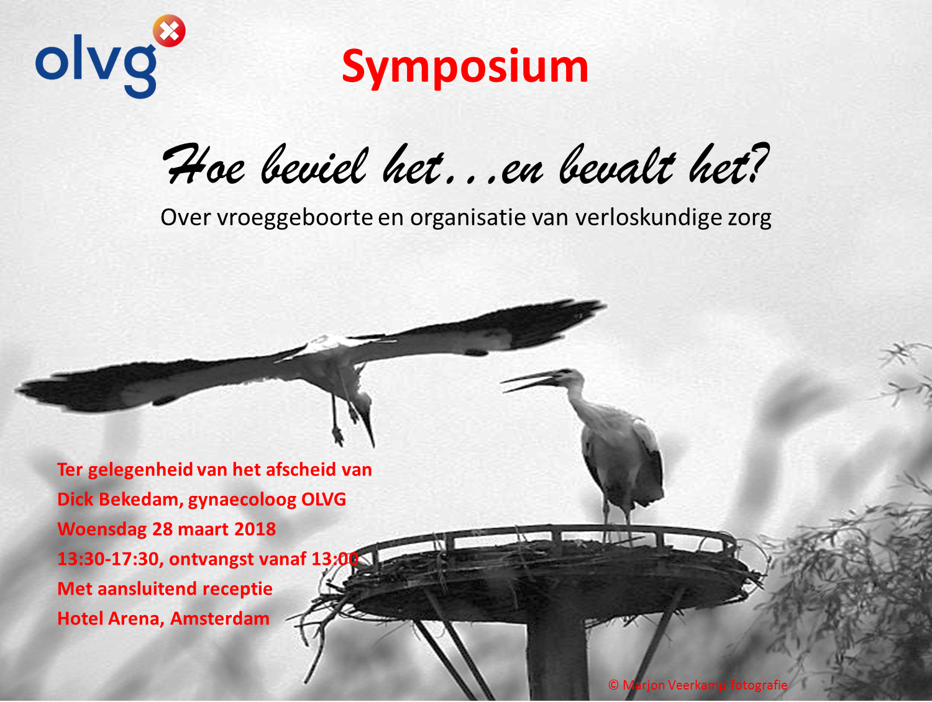

13:30-13:40 Opening door dagvoorzitter
13:40- 13:50 Sandra Galjé, (moeder van Liv en Jil), een te vroeg geboren tweeling
1355-14:15 Maarten Schutte, (oud-collega gynaecoloog OLVG); corticosteroïden en vroeggeboorte
14:20-14:40 Sophie Liem (oud promovenda van Dick en gynaecoloog i.o. OLVG): preventie van vroeggeboorte
14:45-15:15 Ben Willem Mol (collega-onderzoeker, Monash University, Melbourne, Australië) : Een vrouw is geen vliegtuig
15:15-15:30 intermezzo
15:30-16:00 pauze
16:00-16:25 Jan van Lith (oud-collega, thans hoogleraar LUMC: Dick en Eva op weg naar het Paradijs
16:30-16:50 Eugenie Kaaijk (collega en opleider OLVG): ‘hoezo in opleiding? Ik wil een echte gynaecoloog!’
16:55-17:20 Dick Bekedam: kijkt terug en blikt vooruit
17:20-17:30 sluiting door dagvoorzitter in samenwerking met Hans van der Schoot, voorzitter Raad van Bestuur OLVG.

